期末综合小练(6)
1.函数y=sin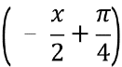的最小正周期为 ( )
A.π B.2π C.4π D.
2.函数y=-cosx(x>0)的图象中距离y轴最近的最高点的坐标为 ( )
A.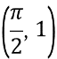 B.(π,1) C.(0,1) D.(2π,1)
3. 函数y=3tan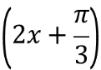+6的对称中心的坐标为

4.已知函数f(x)=2asin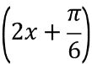+a+b的定义域为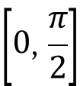,值域是[-5,1],求a,b的值.

期末综合小练(6)答案
1.c 2. B
3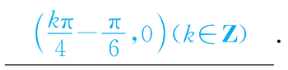
4【解析】因为0≤x≤,所以≤2x+≤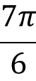.
所以-≤sin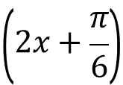≤1.
所以a>0时,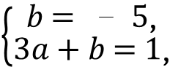解得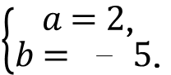
a<0时,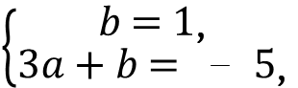解得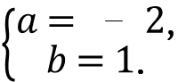
综上,a=2,b=-5或a=-2,b=1.

